Kreisfußballausschuss Gelnhausen
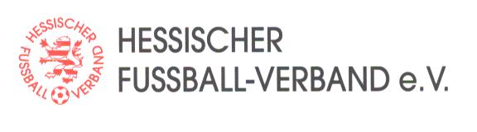
Kreisfußballwart

Gerhard Pfeifer Tel: 06051-73742
Brunnenblick 6 Mobil: 0172-5924651
63571 Gelnhausen
Email: gerhardpfeifer@aol.com

Verteiler: Herr Thorsten Stolz Landrat des Main - Kinzig - Kreis
Herr Gerald Helfrich Bürgermeister der Gemeinde Gründau
Herr Helmut Meister Vorsitzender des Sportkreises Main-Kinzig
Hessischer Fußballverband Präsidium
Kreisfußballwarte Region Frankfurt

Vereine des Fußballkreises Gelnhausen
Verbandsmitarbeiter im Fußballkreis Gelnhausen
regionale Presse

Einladung

Zum Kreisfußballtag 2024 am

Samstag, 09. März 2024, 10:00 Uhr
in Gründau-Mittelgründau (Bürgerhaus)

laden wir Sie hiermit sehr herzlich ein und würden uns über Ihre Anwesenheit freuen!

Ausrichtender Verein ist die SKG Mittelgründau.

Für die Kreisvereine ist diese Veranstaltung eine Pflichtversammlung, zu der mindestens eine bevollmächtigte Vertreterin / bevollmächtigter Vertreter zu entsenden ist.

Das Stimmrecht ist in § 50 (2) der Satzung des Hessischen Fußball-Verbands geregelt.

Die Stimmzahl richtet sich nach der Bestandserhebung per 01.01.24.

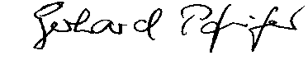
Mit freundlichen Grüßen
Gerhard Pfeifer
Kreisfußballwart

